Šolski Center Velenje Skupina: A
Višja Strokovna šola
Trg mladosti 3
3320 Velenje

Predmet: MAE
Datum izvajanja vaje: 1.2.2007 Študent:

VAJA 5: Določitev zvočne moči gospodinjskih aparatov v gluhi komori po standardu ISO 3745

Navodila za vajo:

Določite zvočno moč zvočnega vira. Poskus izvedite v gluhi komori z ustreznimi instrumenti.

Seznam opreme:

- merilna veriga B&K kalibrirana v letu 2000
- polgluha komora laboratorija za akustiko in vibracije.

Za komoro so opravijene meritve v skladu s standardorn ISO 3745, ima naslednje znači1nosti:

- spodnja mejna frekvenca sobe 90 [Hz]
- nivo hrupa v najneugodnejših pogojih 13 dB (A)
- odstopanje od zakonitosti hR v frekvenčnem obrnočju od 90 [Hz] do 10 000 [Hz] P0 standardu dopustnih mejah.
- Po standardu ISO 3745 komora ustreza za precizijske akustične meritve in je verificirana s strani Fakultete za elektrotehniko in rauna1nitvo Univerze v Ljubljani.

Opis merilne metode:

Vir hrupa (merjenec) se namesti v središče neodmevne komore na način, ki je primeren za njegovo delovanje. Zagotovimo, da vse instalacije, povezane z virom (e1ektrini vodi, cevovodi, zračni kanali), ne sevajo v večji meri zvočne energije v preizkusni prostor. Takšne naprave postavimo izven merilnega prostora.

Med akustinimi meritvami vir deluje na način, ki je tipičen za njegovo uporabo, in sicer:
- nazivna obremenitev in nazivna vrtilna hitrost
- maksimalna obremenitev
- prazen tek
- režim, v katerem je sevanje zvoka maksimalno

Zvočne moči ni mogoče meriti, pač pa jo je potrebno izračunati, iz zvočne ravni in površine na kateri je bila raven izmerjena. Zelo preprosto na prvi pogled. V resnici temu ni tako, saj je posredi vrsta dejavnikov, ki močno otežujejo merjenje:

- Iastnosti polgluhe sobe (spodnja frekvenca in izoliranost od okolja)
- Iastnosli objekta merjenja (jakost vira, sevalni faktor, poudarjene frekvence)
- menilna oprema (uporabnost, natančnost, zanesljivost, kalibracija)
- hitrost izvajanja meritev
- izdelava poroči1a.

Merllni sistem sestavlja polje 20 mikrofonov razporejenih po določilih standarda, 20 pripadajočih mikrofonskih predojačevalnikov in merilni sistem PULSE. Strojni del merilne opreme PULSE je sestavljen iz dveh enot za zajem in kondicioniranje 3038, napajalnika 2826 in modula is sinhronizacijo ter povezave z računalnikom 7536. Merilni del je z računalnikom povezan z LAN kablom Vsi mikrofoni so opremljeni z elektronskim zapisom 15cm TEDS v katerem so vse pomembne lastnosti mikrofona. Protokol IEEE 1451.4 omogoča, da merilni sistem PULSE samodejno zazna in razporedi mikrofone in wave vhode. Ključni del merilnega sistema PULSE je proramska oprema za analizo zvoka in vibracij nadgrajena s številnimi aplikacijami med katerimi merjenje zvočne moči predstavlja pomembno mesto.

Postopek:

Meritev zvočne moči po metodi Prostega zvočncga polja v polgluhi sobi se izvaja skladno z zadnjimi zahtevami mednarodnih slandardov ISO 3745 -2004. Raven zvočnega tlaka se na 20-ih merilnih točkah, razporejenih po ovojnici polkrogle, meri istočasno.

PULSE večkratni multianalizator je v funkciji zajema, kondicioniranja in analize izmerjenih signalov mikrofonskih vhodov. Izmerjeni signali so na voljo za nadaljnji izračun v obliki časovnega zapisa, kot oktavnimi, 1/3 oktavni ali 1/n oktavnimi spektri.
Za izračun zvočne moči je PULSE program preko OLE vmesnika povezan z aplikacijo 7799, ki skrbi za manipuliranje, izračun in izdelavo poročila o izmerjeni zvočni moči v skladu z izbranim standardom.

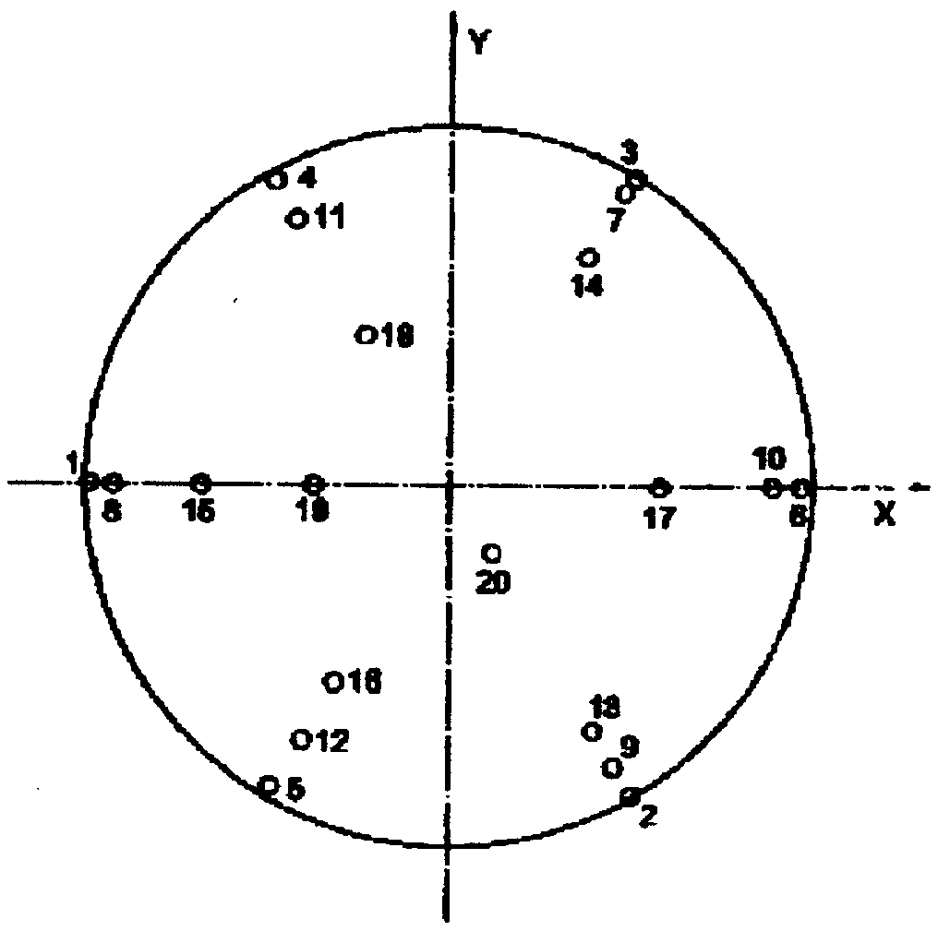
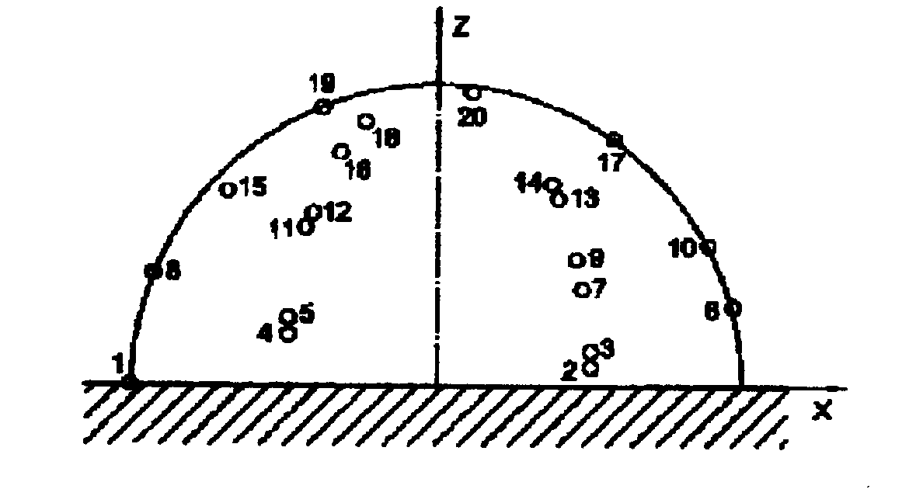

Pozicije mikrofonov po pol-sferi

Razporeditev mikrofonov v prostem zvočnem polju

Pozicije vseh 20 mikrofonov povezanih z enakomernimi površinami na merilni površini krogle s polmerom ki je prikazana v tabeli. Podajajo nam pozicijo mikrofona z izhodiščem v akustičnem centru vira.
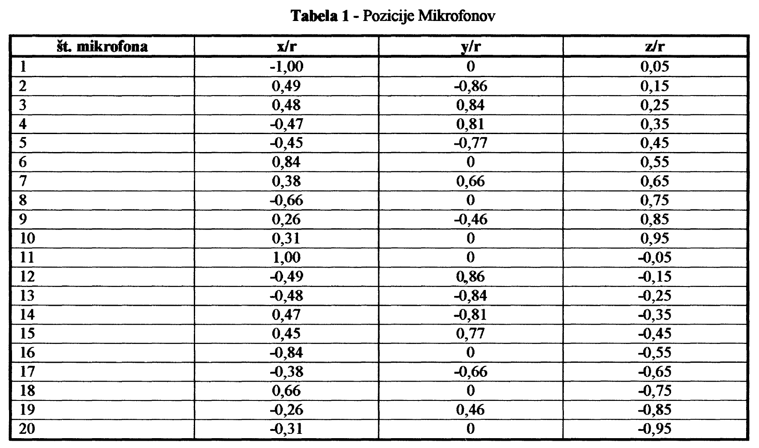

Izračuni:

